CEME Gente Pequena, CEME Recanto da Criança, Núcleo Municipal José de Anchieta
Psicopedagoga Sheila Cristina Lima das Neves
Série: Todas do Ensino Fundamental
Data: 07 de agosto
Aluno (a)__________ _______________________

VOCÊ SABE SUA IDADE? ENTÃO UTILIZANDO TAMPINHAS DE GARRAFA COLOQUE A QUANTIDADE E ESCREVA O NÚMERO:
EXEMPLO :

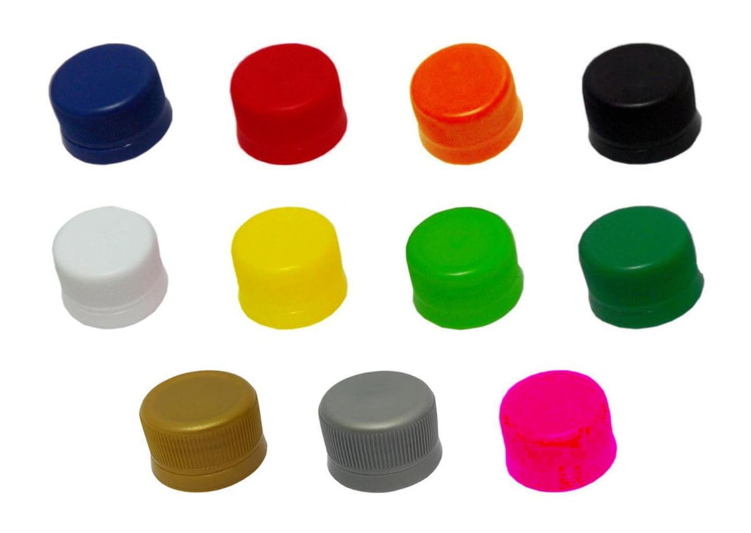
11 ANOS

CEME Gente Pequena, CEME Recanto da Criança, Núcleo Municipal José de Anchieta
Psicopedagoga Sheila Cristina Lima das Neves
Série: Todas do Ensino Fundamental
Data: 14 de AGOSTO
Aluno (a)__________ _______________________

FAÇA UMA ROTINA PRA PRÓXIMA SEMANA, ESCREVENDO OU DESENHANDO COM AJUDA O QUE VAI FAZER CADA DIA DA SEMANA:

DOMINGO | SEGUNDA  FEIRA | TERÇA  FEIRA | QUARTA  FEIRA | QUINTA  FEIRA | SEXTA  FEIRA | SÁBADO

CEME Gente Pequena, CEME Recanto da Criança, Núcleo Municipal José de Anchieta
Psicopedagoga Sheila Cristina Lima das Neves
Série: Todas do Ensino Fundamental
Data: 21 de AGOSTO
Aluno (a)__________ _______________________

COLE FIGURAS DE ROUPAS QUE SÃO USADAS NO INVERNO:

CEME Gente Pequena, CEME Recanto da Criança, Núcleo Municipal José de Anchieta
Psicopedagoga Sheila Cristina Lima das Neves
Série: Todas do Ensino Fundamental
Data: 28 de AGOSTO
Aluno (a)__________ _______________________

DESENHE PARA CADA NUMERAL A QUANTIDADE INDICADA:

6

5

3

7

